государственное бюджетное общеобразовательное учреждение Самарской области средняя общеобразовательная школа «Образовательный центр «Южный город» пос. Придорожный муниципального района Волжский Самарской области
структурное подразделение «Детский сад «Чудо - Град»
(ГБОУ СОШ «ОЦ «Южный город» пос. Придорожный СП «Детский сад «Чудо - Град»)

«Большие истории маленькой Пддешки!

Целевая аудитория – старший дошкольный возраст
Автор-составитель: Попова Валентина Николаевна, воспитатель.Чекрыжова Елена Александровна, воспитатель. ГБОУ СОШ «ОЦ» Южный город» пос. Придорожный Структурное подразделение Детский сад «Чудо – Град»
2022 год
Введение: наш современный мир поражает своим изобилием и разнообразием. Яркие игрушки, книги, гаджеты, бытовая техника на все случаи жизни, скейты, самокаты, велосипеды. Все перечислить невозможно. Давно прошли те времена, когда во дворе большого, многоквартирного дома можно было насчитать, самое большое, десять легковых автомобилей. В последнее десятилетие, наблюдается такая тенденция, что в каждой семье имеется автомобиль, зачастую два.
Поток машин на дорогах просто колоссальный. Утором возле образовательных организаций, будь то школа или детский сад, можноувидеть большое скопление машин. И, мы взрослые, должны приложить все усилия для того, чтобы избежать серьезных ДТП с участием детей. Только мы, родители и педагоги, должны с малых лет прививать детям культуру поведения на дороге. Обучение детей правилам дорожного движения и профилактика детского дорожно-транспортного травматизма – неотъемлемая часть воспитательно-образовательного процесса в ДОО.
Однако, статистические данные все больше и больше говорят о том,что зачастую виновниками дорожно–транспортных происшествий являются сами дети, которые играют вблизи дорог, переходят улицу в неположенных местах, неправильно входят в транспортные средства и выходят их них. К этому приводит элементарное незнание правил дорожного движения и безучастное отношение взрослых к поведению детей на проезжей части. В силу своего жизненного опыта, у детей отсутствует защитная психологическая реакция на дорожную обстановку, которая свойственна взрослым. Они еще не умеют в должной степени управлять своим поведением. Вот почему с самого раннего возраста необходимо учить детей безопасному поведению на улицах, дорогах, в транспорте и правилам дорожного движения.
Целью данной методической разработки является - формирование знаний, умений и практических навыков безопасного поведения на дороге и улице.
Образовательные задачи:
- Закрепить умение различать и понимать значение дорожных знаков;
- Закрепить знания детей о сигналах светофора.
Развивающие задачи:
- Развивать у детей чувство ответственности при соблюдении правил дорожного движения;
- Развивать внимательность, наблюдательность при выполнении задания;
- Развивать мышление, устную речь, память, внимание.
Воспитательные задачи:
- Воспитывать у детей уважительное отношение к Правилам дорожного движения и желание следовать им;
- Воспитывать культуру поведения с целью предупреждения детского дорожно-транспортного травматизма;
- Воспитывать умение внимательно слушать, не перебивать, дополнять и исправлять ошибки своих товарищей.

Не секрет что, игра - ведущий вид деятельности ребенка в дошкольном детстве. Игра уникальна тем, что объединяет интересы и ребёнка, и педагога. Она соответствует естественным потребностям дошкольника и помогает ему овладевать знаниями и навыками без принуждения. Работа в соответствии с ФГОС в дошкольных организациях подводит педагогов к тому, что все виды деятельности должны быть для детей замотивированными, основанными на игровой ситуации. При таком подходе невозможно обойтись без ролевых персонажей. Создание игровой мотивации и использование сказочного героя тесно взаимосвязаны. Появление игрового персонажа удивляет и увлекает детей, вызывает стремление помочь ему, выручить, выполнить его поручение или просьбу. Гость может присутствовать при выполнении задания, подсказывать или наоборот путать детей, задавать провокационные или наводящие вопросы, активно выражать своё мнение. Оценка деятельности и непосредственных результатов труда из уст сказочного героя желанна и понятна детям дошкольного возраста. Герой всегда благодарен за оказанную помощь, внимателен к каждому малышу, вызывает эмоциональный отклик и желание встретиться вновь.
Таким героем у нас стала маленькая девочка Пддешка, которая приходит к ребятам, проводит с ними беседы, загадывает загадки, приносит картинки, задания, ребусы и т.д. Этот герой очень полюбился детям. И, так появилась целая серия игр, проблемных ситуаций, познавательных досугов, дидактических игр, которые представлены ниже.

Проблемные ситуации от Пддешки.
Помоги друзьям подружиться со светофором. Что означают цвета светофора?  Подсказка от Пддешки.  Светофор цветной стоит,  И горит, горит, горит!  Красный цвет – движенья нет,  Желтый цвет - внимание!  Мы стоим на месте.  Вот зеленый загорелся-  Смело отправляйся в путь!  Светофору, теперь другу,  Не забудь ты подмигнуть! | 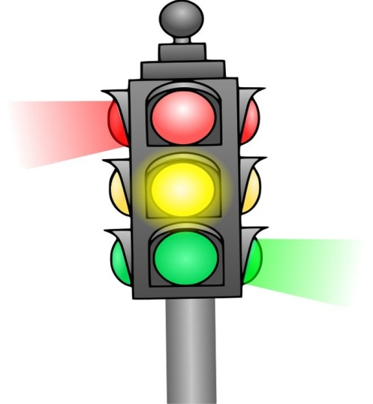
Дети решили поиграть. Мальчик Ваня принес мяч. И, конечно, мальчишки решили устроить футбольные баталии. Машин на дороге мало, подумали они, нарисовали мелом ворота и началась игра. Но, Пддешке очень не понравилась эта затея. Почему? Как вы думаете? | 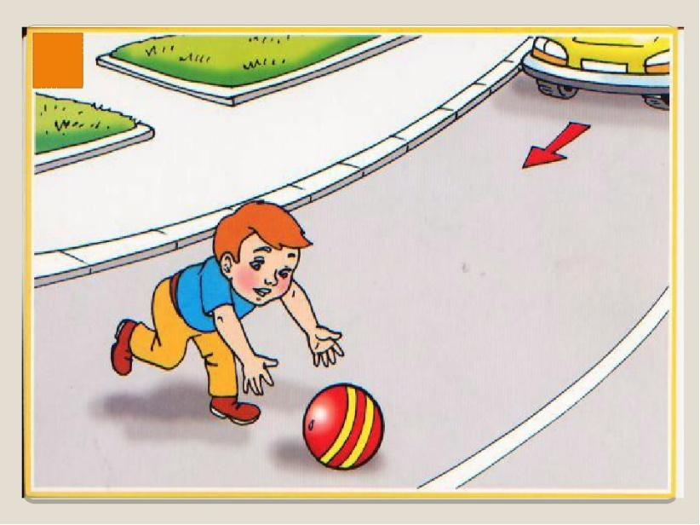
Зима прекрасное время года. Лыжи, санки, коньки, ватрушки, снегокаты. Дети , да и взрослые любят кататься с горки. И вот в один из зимних дней, детишки построили большую горку. Самую настоящую! И что самое главное сами, одни, без помощи взрослых. Позвали с собой Пддешку. Но она отказалась кататься и сказала о том, что горку надо немедленно переделать. Детишки огорчились. Как так? Но, мудрая, маленькая Пддешка раскрыла им один секрет. И ребята послушались ее.  Как вы думаете, что сказала Пддешка? | 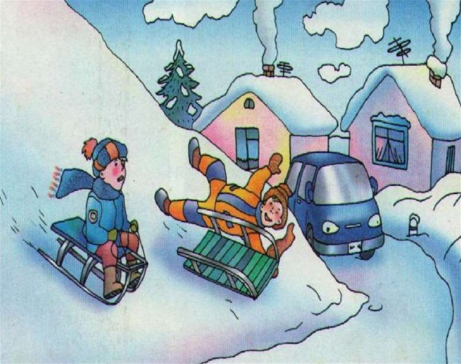
Одним летним днем девочки Маша и Саша отправились ловить стрекозок и бабочек. Взяли сачки, баночки и отправились в путь. Мама им строго на строго приказала далеко от дома не отходить. Но, девочки так увлеклись. Бабочек было так много, они порхали, порхали, порхали… Девочки отходили все дальше, дальше. Знакомая бабушка перевела девочек через дорогу, они, конечно поблагодарили за это бабушку. Наловили Саша и Маша разных бабочек. Но, пора девочкам возвращаться домой, а взрослых нет, светофора нет. Как им быть? Помогите ребята. | 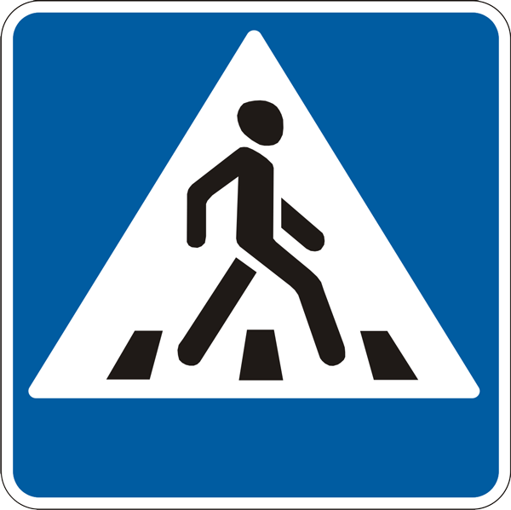
Однажды Пддешка услышала как мальчики хвастались друг перед другом какие они храбрые, смелые и ничего – то они не боятся. И мальчик Витя предложил пройти одно испытание. Прокатится на машине, но очень уж необычно. Привязать веревку сзади машины и отправиться в путь. Мальчишки, конечно с радостью согласились. Но маленькая Пддешка не побоялась вмешаться в разговор, и сообщила им о том, что она немедленно позовет родителей. Мальчики сильно возмущались, и Пддешка рассказала им почему нельзя этого делать. Как вы думаете ребята, почему этого делать нельзя? | 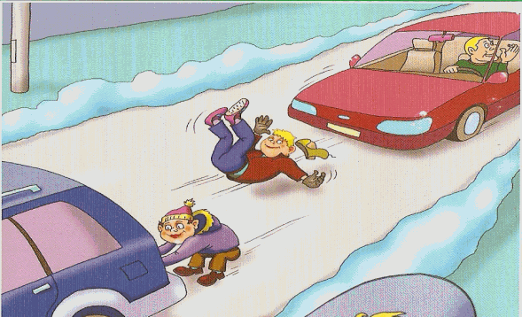

Ребусы - знаки
Как запомнить знаки? Это очень просто!
Картинки изучаем, все объединяем,
Рассуждаем, составляем, быстро все запоминаем!
3

И это знак -
Знак осторожно дети – обозначает предостережение шоферам, дальше на пути следования находятся детские организации школа, детский сад, лагерь и база отдыха, санаторий.
Источник: https://avtoved.com/pdd/znaki/ostorozhno-deti
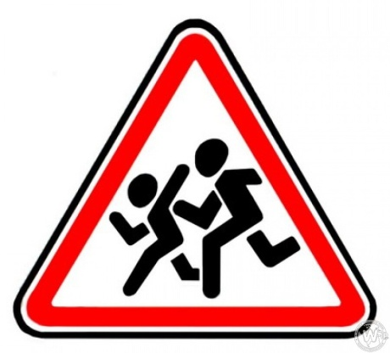 |  | Посреди дороги дети,  Мы всегда за них в ответе.  Чтоб не плакал их родитель,  Будь внимательней, водитель!
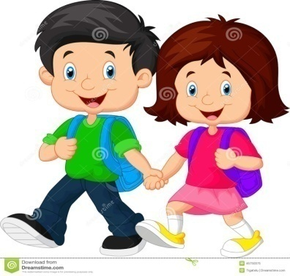 | 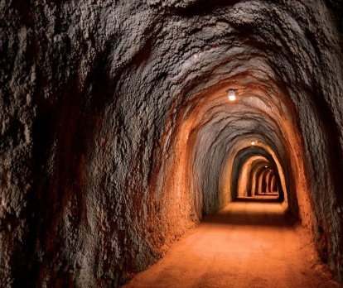
И это знак –
Знак подземного пешеходного перехода, информирует о наличии этого удобного способа перейти дорогу. Существует и другой знак, обозначающий наземный переход, в нем человек идет вверх. Стоит объяснить ребенку, что подземный (или надземный) пешеходный переход является безопасным способом перейти дорогу и его нужно использовать.
Знает каждый пешеход
Про подземный этот ход.
Город он не украшает,
Но машинам не мешает!

Адрес: https://www.olesya-emelyanova.ru/index-stihi-dorozhnye_znaki.html

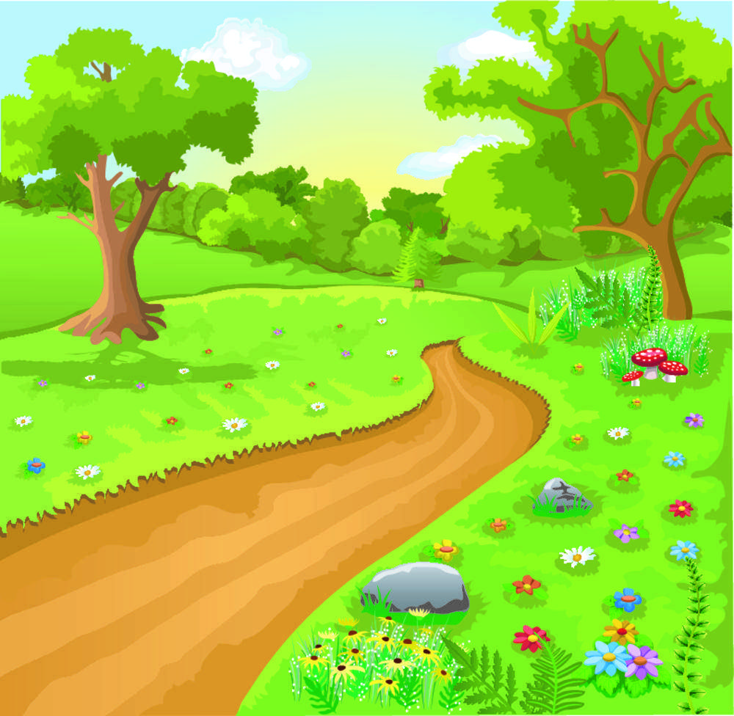 | 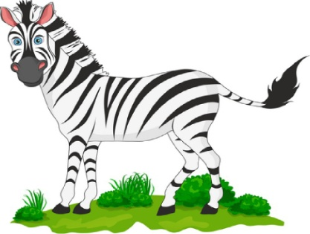
И это знак –
Знак «Пешеходный переход» обозначает места, предназначенные для безопасного перехода пешеходов через дорогу.
Подробнее на Autonews:
https://www.autonews.ru/news/6124ac239a7947b1a92db9ec
Пешеход, пешеход,
Помни ты про переход!
Глубокий подземный,
Как зебра, наземный.
Знай, что только переход
От машин тебя спасет!
Источник:
https://multi-mama.ru/stihi-pro-pdd/

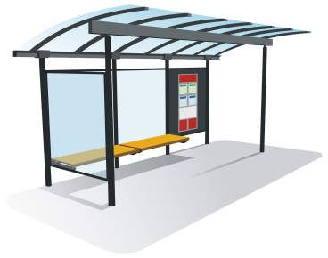 | 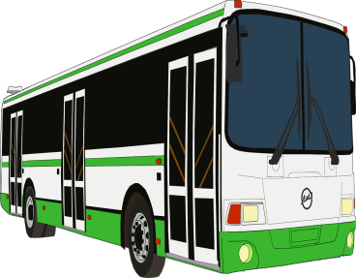 | 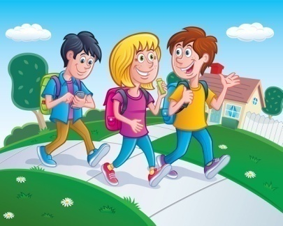

И это знак –
Это информационно-указательный знак«Место остановки автобуса» Он информирует и указывает нам на то, что в этом месте останавливается автобус.
В этом месте пешеход
Терпеливо транспорт ждет.
Он пешком устал шагать,
Хочет пассажиром стать.

Адрес: https://www.olesya-emelyanova.ru/index-stihi-dorozhnye_znaki.html

Разрезные картинки

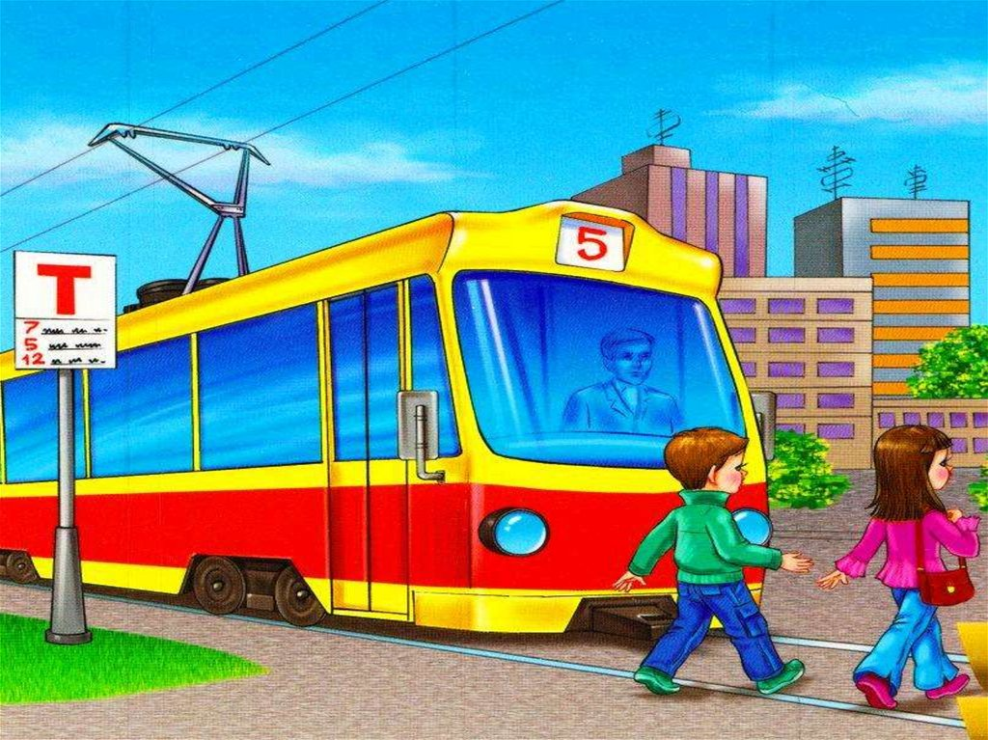
Разрезать произвольно картинку. Предложить детям собрать ее, повторить правила как обходить транспорт.

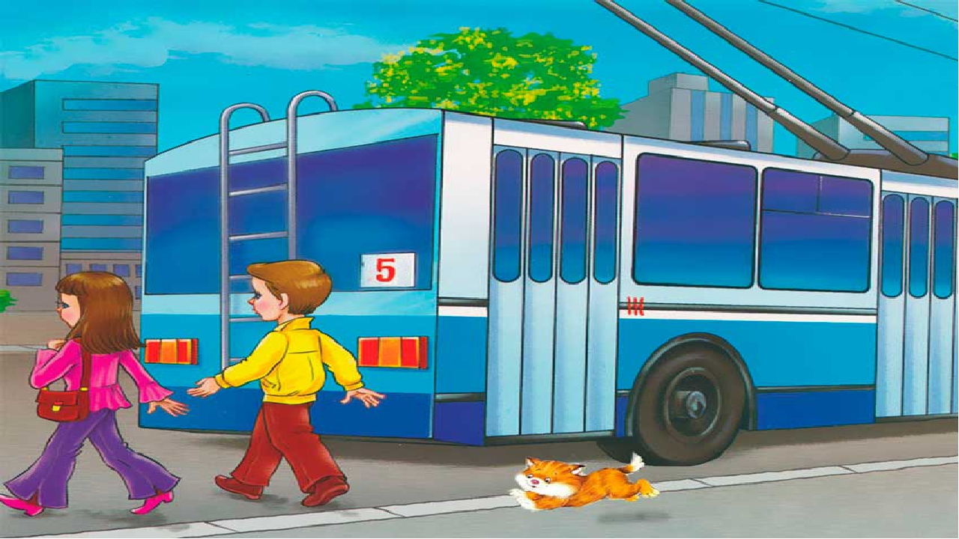

Как обходить автобус и трамвай
Мама Катеньку учила:
«Доченька, смотри,
Из автобуса ты вышла,
Сзади обходи!
Если ехала в трамвае,
Все наоборот —
Спереди трамвай обходим
Смотрим и вперед».
«Мамочка, — сказала Катя, —
Лучше подожду.
Вот когда отъедет транспорт,
Тогда и пойду!».

Адрес: https://pedsovet.su/stihi/5722_pravila_pdd

Загадки от Пддешки
***
У него сигналов три.
Ты сигналы назови.
Их по счёту ровно три…
(Красный, Желтый, Зеленый)
***
Его видят все и сразу.
Он висит меж двух опор.
У него горит три глаза.
Он зовется … (Светофор)
***
Близко – широка,
Издалека – узка. (Дорога)
***
Под ногами у Сережки
Полосатая дорожка.
Смело он по ней идет,
А за ним и весь народ.
(Зебра)
***
На обочинах стоят,
Молча с нами говорят.
Всем готовы помогать.
Главное – их понимать.
(Дорожные знаки)
***
Лихачу прикажет «Стой!»
На дороге … (Постовой)

***
Железные звери
Рычат и гудят.
Глаза, как у кошек,
Ночами — горят.
(Машины)
***
Тут машина не пойдет.
Главный здесь – пешеход.
Что друг другу не мешать,
Нужно справа путь держать. (Тротуар)
***
Что за чудо этот дом,
Окна светлые кругом.
Носит обувь из резины
И питается бензином. (Автобус)
***
Под землёю коридор
На ту сторону ведёт.
Нет ни двери, ни ворот,
Это тоже… (Переход)
***
Эй, водитель осторожно!
Ехать быстро невозможно.
Знают люди все на свете-
В этом месте ходят дети! (Знак «Дети»)
Источник: https://mamamozhetvse.ru/zagadki-pro-pdd-dlya-detej-42-luchshix.html

Дидактические игры из копилки Пддешки
Назови одним словом
- «Пешеходный переход», «Осторожно дети», «Подземный переход», «Главная дорога», «Въезд запрещен» - это дорожные знаки.

- Автобус, такси, троллейбус, трамвай, метро – это пассажирский транспорт.

- Зеленый, красный, желтый – это светофор.

- Транспорт, водители, пешеходы – это участники дорожного движения.
Речевые игры-
Пешеходы какие? – внимательные, взрослые, маленькие, серьезные и т.д.
Водители какие? – внимательные, серьезные, ответственные, взрослые и т.д.
Транспорт какой? – пассажирский, наземный, подземный, воздушный, водный, быстрый, и т.д.
«Посчитай до 5»
Один пешеход, два пешехода, три пешехода, четыре пешехода, пять пешеходов.
Один водитель, два…, три…, четыре…, пять…
Одна машина, две…, три…, четыре…, пять…
Один знак, два…, три…, четыре…, пять …
Исключи лишнее
Машина, велосипед, мопед, секрет.
Переход, дорога, светофор, каскадер.
Остановка, кладовка, автобус, трамвай.
Зеленый, синий, красный, желтый.
112, 103, 102. 200.
Смотрю, сплю, иду, спускаюсь.

Конструкторское бюро Пддешки
Предложить детям построить фрагменты дороги, движения, транспорта, дорожные знаки из дидактического материала «Дары Фребеля», блоки «Дьенеша».

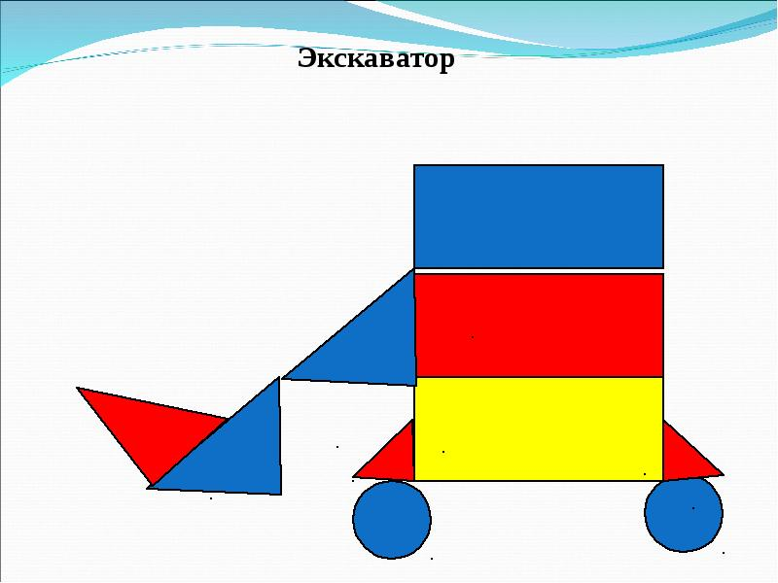
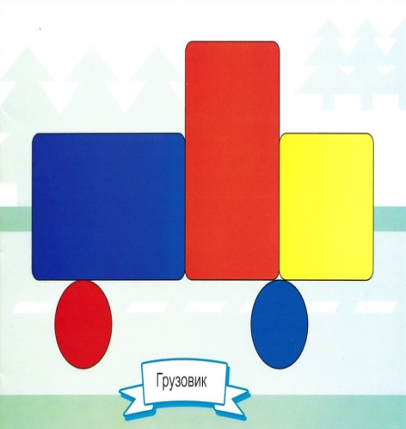

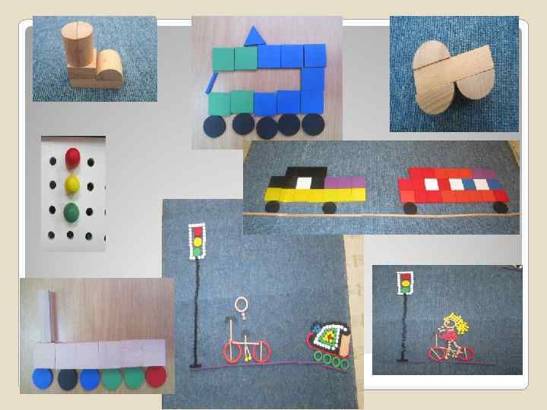

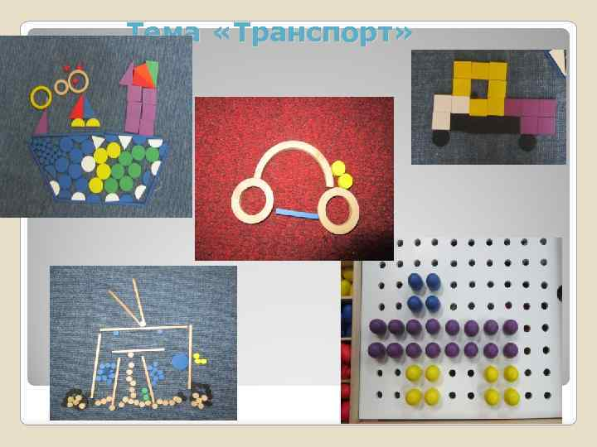

Пальчиковые игры
***
По дороге я иду, во все стороны смотрю -
(на каждое слово хлопок)
Вот увидел светофор, очень нужный всем прибор,
(загибаем на левой руке большой палец)
Дальше вижу переход, что под землю нас ведет.
(загибаем указательный палец на левой руке)
Зебру вижу я большую, прямо на дороге -
(загибаем средний палец на левой руке)
Смело мы по ней идем, и друзей с собой ведем!
Дальше видим остановку, транспорт подъезжает,
(загибаем безымянный палец на левой руке)
Правила дорожные все мы соблюдаем!
(загибаем мизинчик на левой руке)
***
Знаем транспорт мы не плохо-
В нем мы разбираемся!
(двумя руками имитируем кручение руля)
Водный транспорт,
Пассажирский-
Все довольно просто!
На земле – наземный,
Под землей – подземный!
Дальше транспорт не простой –
Транспорт специальный –
(двумя руками имитируем кручение руля
Он лечебный, грузовой, да еще пожарный!
(на каждое перечисление транспорта загибаем пальчик)
***
Со светофором я дружу,
Дружбу с ним всегда вожу –
(стоим смирно, руки вдоль туловища)
Он мне знаки подает,
(пальчиками показываем большой круг)
Он мне помогает!
Красный цвет – дороги нет!
(выставляем вперед левую ладошку)
Желтый цвет – внимание!
(выставляем вперед правую ладошку)
Зеленый цвет – движенья цвет!
(выставляем вперед обе ладошки)
Шагаем всей компанией!
(имитируем ходьбу на месте)
Сказочные гонки
Друзья, приглашаем вас в сказки. Пддешка давно хотела проверить сказочный транспорт и узнать все – ли с ним в порядке? Кажется самое время провести настоящую диагностику транспортных средств любимых наших героев.
Начнем, пожалуй, с воздушных транспортных средств. Для этого нам надо произнести настоящие волшебные слова: «Сказки вспоминаем, транспорт проверяем».
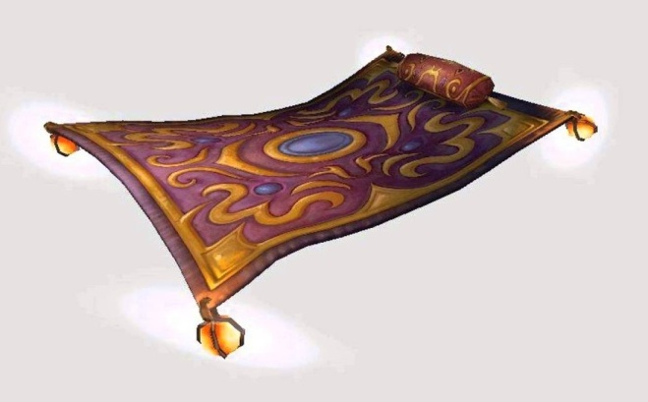 | 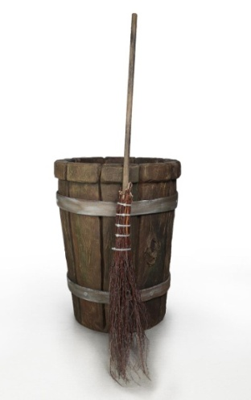
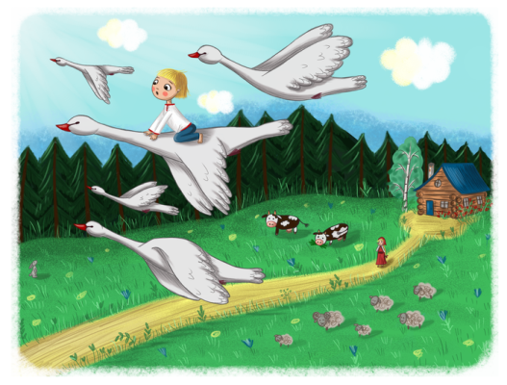 | 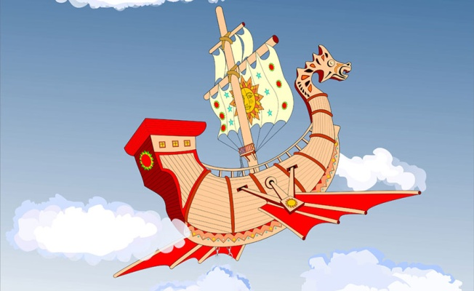
Ребята, вы угадали транспортные средства любимых героев? Что бы вы им посоветовали?
Наземные транспортные средства.
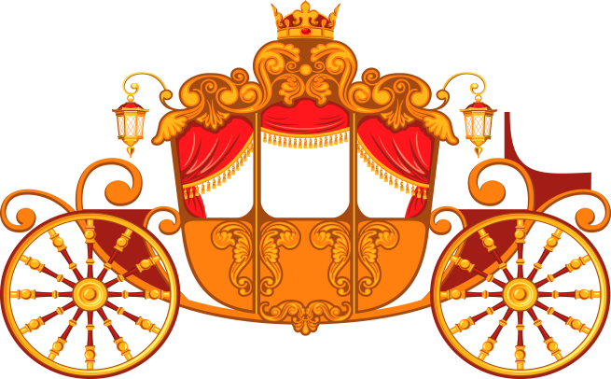
Ребята, кому бы вы посоветовали соблюдать скоростной режим? Из каких сказок данные транспортные средства?
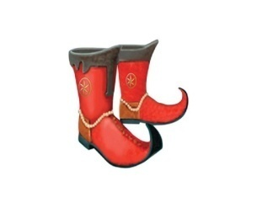 | 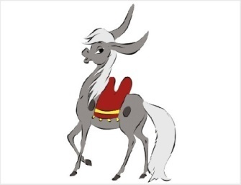 | 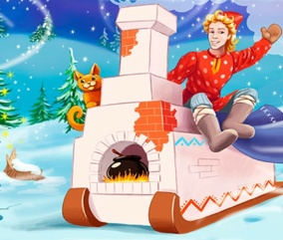
Ребята, нашлись еще неопознанные транспортные средства, помогите разобраться? Из какой они сказки? И к какому виду транспорта они относятся?
 | 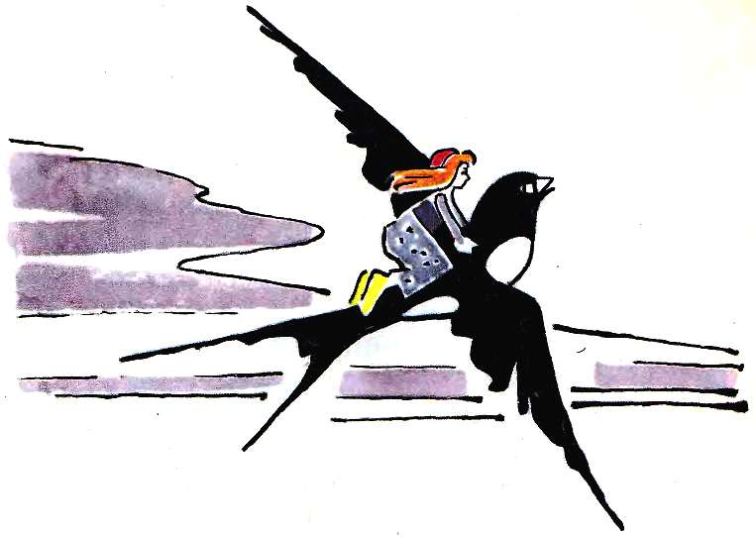
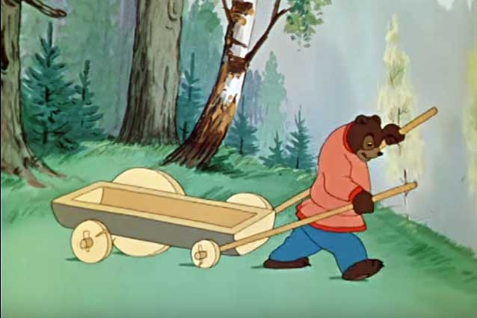 | 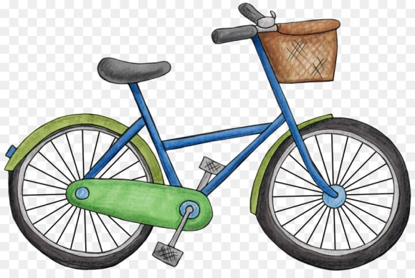

(Подсказка : Ласточка – сказка «Дюймовочка», бочка – «Сказка о царе Салтане», телега – сказка Сутеева В.Г. «Разные колеса», велосипед Почтальона Печкина)

Ребята, кто по вашему мнению лучший водитель? Кого бы вы наградили? Аргументируйте свой выбор.

 | 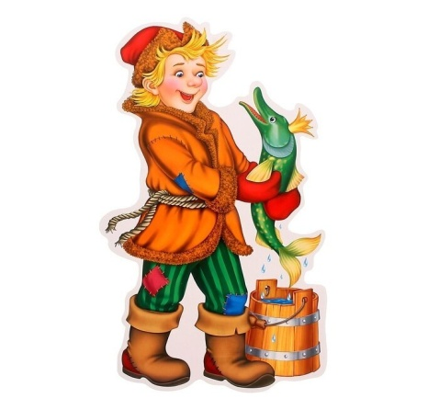 | 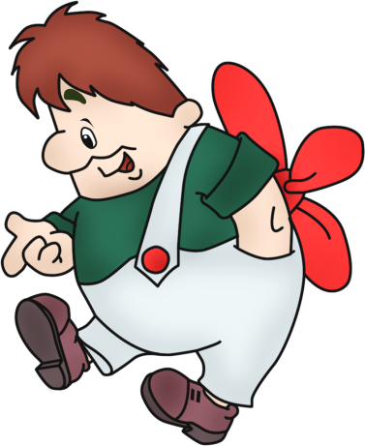

Ребята, а какой сказочный транспорт вы выбрали? Аргументируйте свой выбор.

Творческая мастерская
Наши ребята, не раз принимали участие в социальных акциях
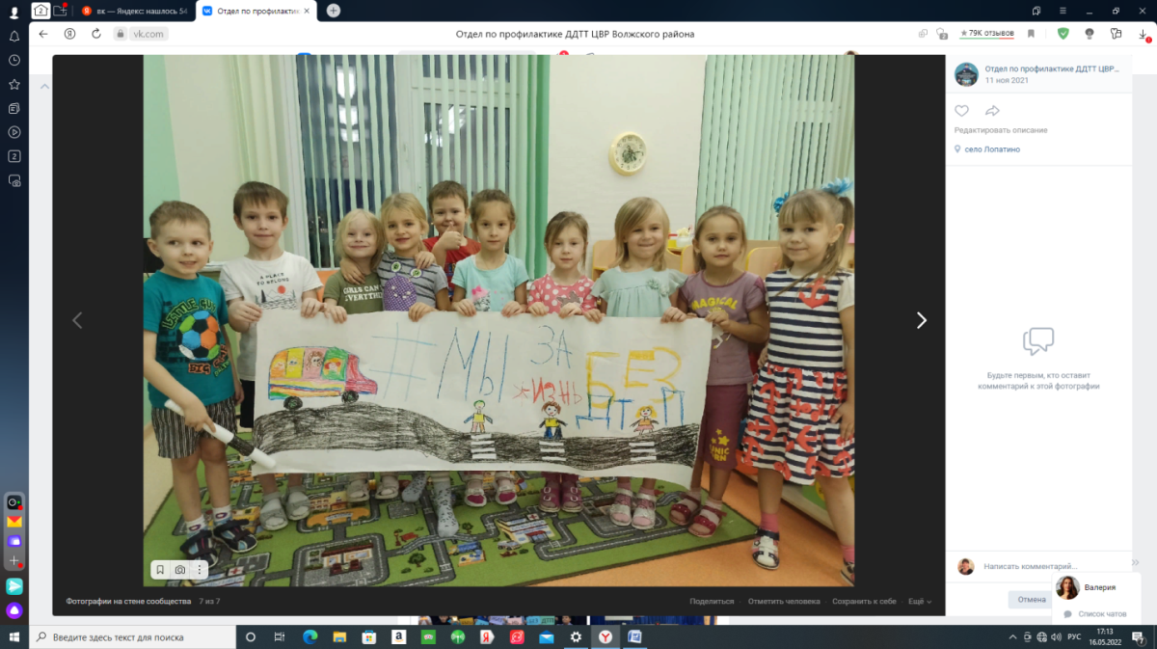
#ВНовыйгодбезДТП63, #МызажизньбезДТП63м

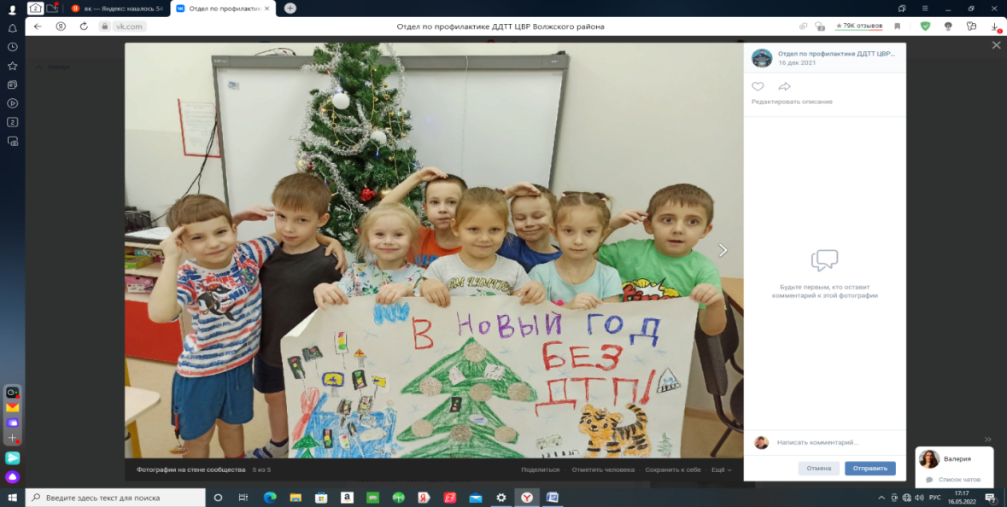

Используемые интернет ресурсы:
Источник: https://mamamozhetvse.ru/zagadki-pro-pdd-dlya-detej-42-luchshix.html

Адрес: https://pedsovet.su/stihi/5722_pravila_pdd
https://www.autonews.ru/news/6124ac239a7947b1a92db9ec
Адрес: https://www.olesya-emelyanova.ru/index-stihi-dorozhnye_znaki.html
Источник:
https://multi-mama.ru/stihi-pro-pdd/

Источник: https://avtoved.com/pdd/znaki/ostorozhno-deti

